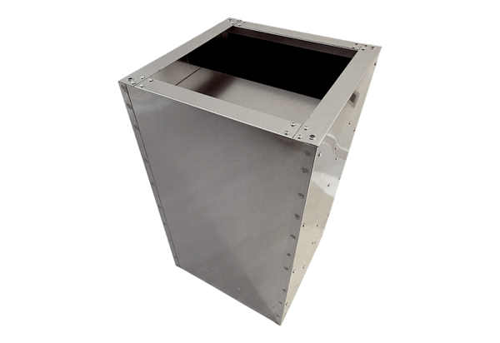Postolje s prigušivačem SDVI 63-75Jedinica za pakiranje: 1 komAsortiman: C
Broj artikla: 0073.0039Proizvođač: MAICO

